Des « box de quarantaine » pour véhicules électriques et hybrides

Bruxelles, le 24 février 2021. Pour répondre à la demande de ses clients automobiles, D’Ieteren Immo a élaboré une solution pour installer des zones de quarantaine pour les véhicules électriques et hybrides sur des sites restreints et urbains. Il s’agit de « box de quarantaine », soit d’emplacements spécialement dédiés au stockage de véhicules électriques diagnostiqués critiques le temps que les risques pour la sécurité soient écartés.

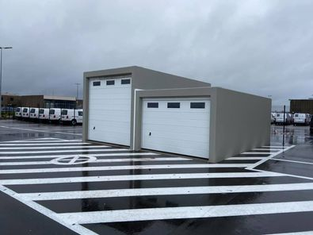

Au cours de la dernière décennie, les véhicules électriques (VE) ont considérablement modifié l'industrie automobile mondiale, sous l'impulsion du développement rapide de la technologie des batteries lithium-ion. Si la batterie haute tension est endommagée ou défaillante, les véhicules, ou leur batterie, doivent être temporairement isolés pour des raisons de sécurité avant toute intervention.
Les marques utilisant ces nouvelles technologies demandent à ce que les concessions disposent de zones de quarantaines, c’est-à-dire d’un emplacement de parking dédié avec un périmètre de sécurité de 5 m autour de cet espace. Pour certaines concessions, il est facile de prévoir une telle zone de quarantaine, mais ce n’est pas le cas pour d’autres (en milieu urbain par exemple).
Le défi était donc de trouver une manière de mettre sur pied une zone de quarantaine économe en place et garantissant la sécurité des collaborateurs et des éléments environnants pour stocker un véhicule électrique ou une batterie diagnostiqués critiques le temps que tout risque soit écarté. Une solution pragmatique a été trouvée : il s’agit d’un box en béton préfabriqué, livré d’une pièce sur le site, minimisant ainsi la durée des travaux et permettant éventuellement de le déplacer si cela s’avère nécessaire. Ce box répond aux prescriptions de sécurité légales et peut en outre être doté d’une barrière supplémentaire pour qu’il puisse être partiellement plongé dans l’eau.
« Avec ses clients et ses locataires, D’Ieteren Immo recherche des solutions pragmatiques, simplifiées et uniformes à appliquer sur ses sites et dans tout le réseau. L’intérêt de D’Ieteren Immo est de récolter les informations à la source pour ensuite pouvoir les partager dans sa mission de consultance dans le réseau D’Ieteren », explique Paul Monville, Managing Director D’Ieteren Immo.
« En partenariat avec Betonal, nous avons développé un box pour isoler les véhicules et leur batterie afin de ne pas contaminer d’autres véhicules. La solution est valable pour les voitures électriques et hybrides », continue Lieven François, Head of Property D’Ieteren Immo
« Notre objectif est d’installer cette solution sur tous les sites du groupe D’Ieteren. Il est déjà prévu de le faire sur les sites de Zenpark (2 zones de quarantaine), Drogenbos (6 zones de quarantaine) et ACZ (2 zones de quarantaine) », conclut Paul Monville, Managing Director D’Ieteren Immo

Les détails techniques
- Murs REI 60
- Le box permet la décompression via une de ses parois
- Box raccordé à la détection incendie du bâtiment
- Zone libre d’environ 1 m à prévoir de part et d’autre du box
- La zone de quarantaine doit être accessible par les pompiers en dehors des heures d’ouverture
- Possibilité d’immerger la voiture dans le box

Pour plus d’informations :

Paul Monville, Managing Director D’Ieteren Immo
Paul.monville@dieteren.be

Lieven François, Head of Property D’Ieteren Immo
Lieven.françois@dieteren.be

Gunther De Backer, Head of Corporate Communication - M +32 475 903 909 Gunther.debacker@external.dieteren.be

www.dieterenimmo.be

